Introdduction de mini projet:
Site de restaurant
Sujet:
Mon premier mini projet sera une page web pour une petit pizzeria imaginaire appelé «MamaMia»
Pages:3;
Contacts; le page contient les contacts de pizzeria comme gmail et numéro du téléphone et l’addresse.
Menu; cette page posséde le menu des pizza pour la pizzeria.
Accueil; c’est la page de bienvenue pour cet web.
Les questions;
18: <header> de ligne 9
19: Dans ce formulaire, le champ texte est utilisé pour saisir le username ;ligne 25. Le champ mot de passe permet d’entrer le mot de passe de façon masquée ligne 29. La zone de texte sert à écrire un commentaire ligne 33. La liste (select) permet de choisir un pays parmi plusieurs options ligne 40. Enfin, les boutons radio sont utilisés pour sélectionner le genre ligne 49.
21:
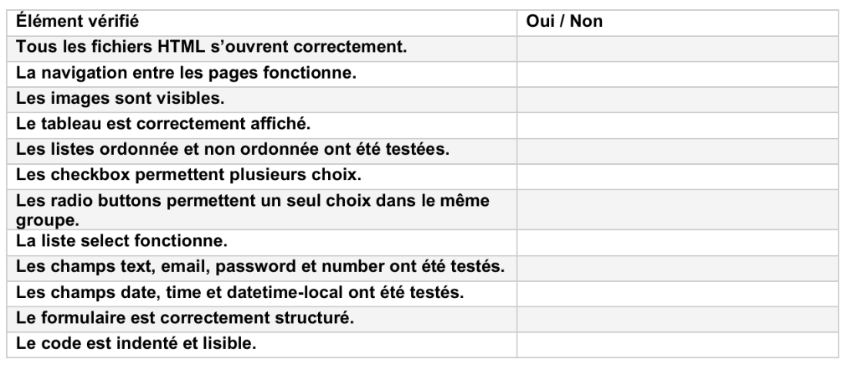
22:
- Une liste ordonner est nummuroter comme dans la page menu, alors que la liste non ordonner n’est pas bien organizer comme dans la page accueil
2)Une checkbox permet de sélectionner plusieurs options en même temps. Un bouton radio permet de choisir une seule option parmi plusieurs choix.
3)
Dans ce formulaire, le champ texte est utilisé pour saisir le username . Le champ mot de passe permet d’entrer le mot de passe de façon masquée . La zone de texte sert à écrire un commentaire. La liste (select) permet de choisir un pays parmi plusieurs options. Enfin, les boutons radio sont utilisés pour sélectionner le genre.
- *date ;page web Menu, ligne 39
*time; page web menu , ligne 37
*datetime-locale; page web menu, ligne 41
- *<select> ; page web contact ligne 40
*les boutons radio; page web contact, ligne 49
- *<input>; page web contact, ligne 26
*<textarea>; page web contact, ligne 35
- * colspan; page web accueil, ligne 32
* rowspan; page web accueil, ligne 31
- <nav>; page web accueil ,ligne 24

